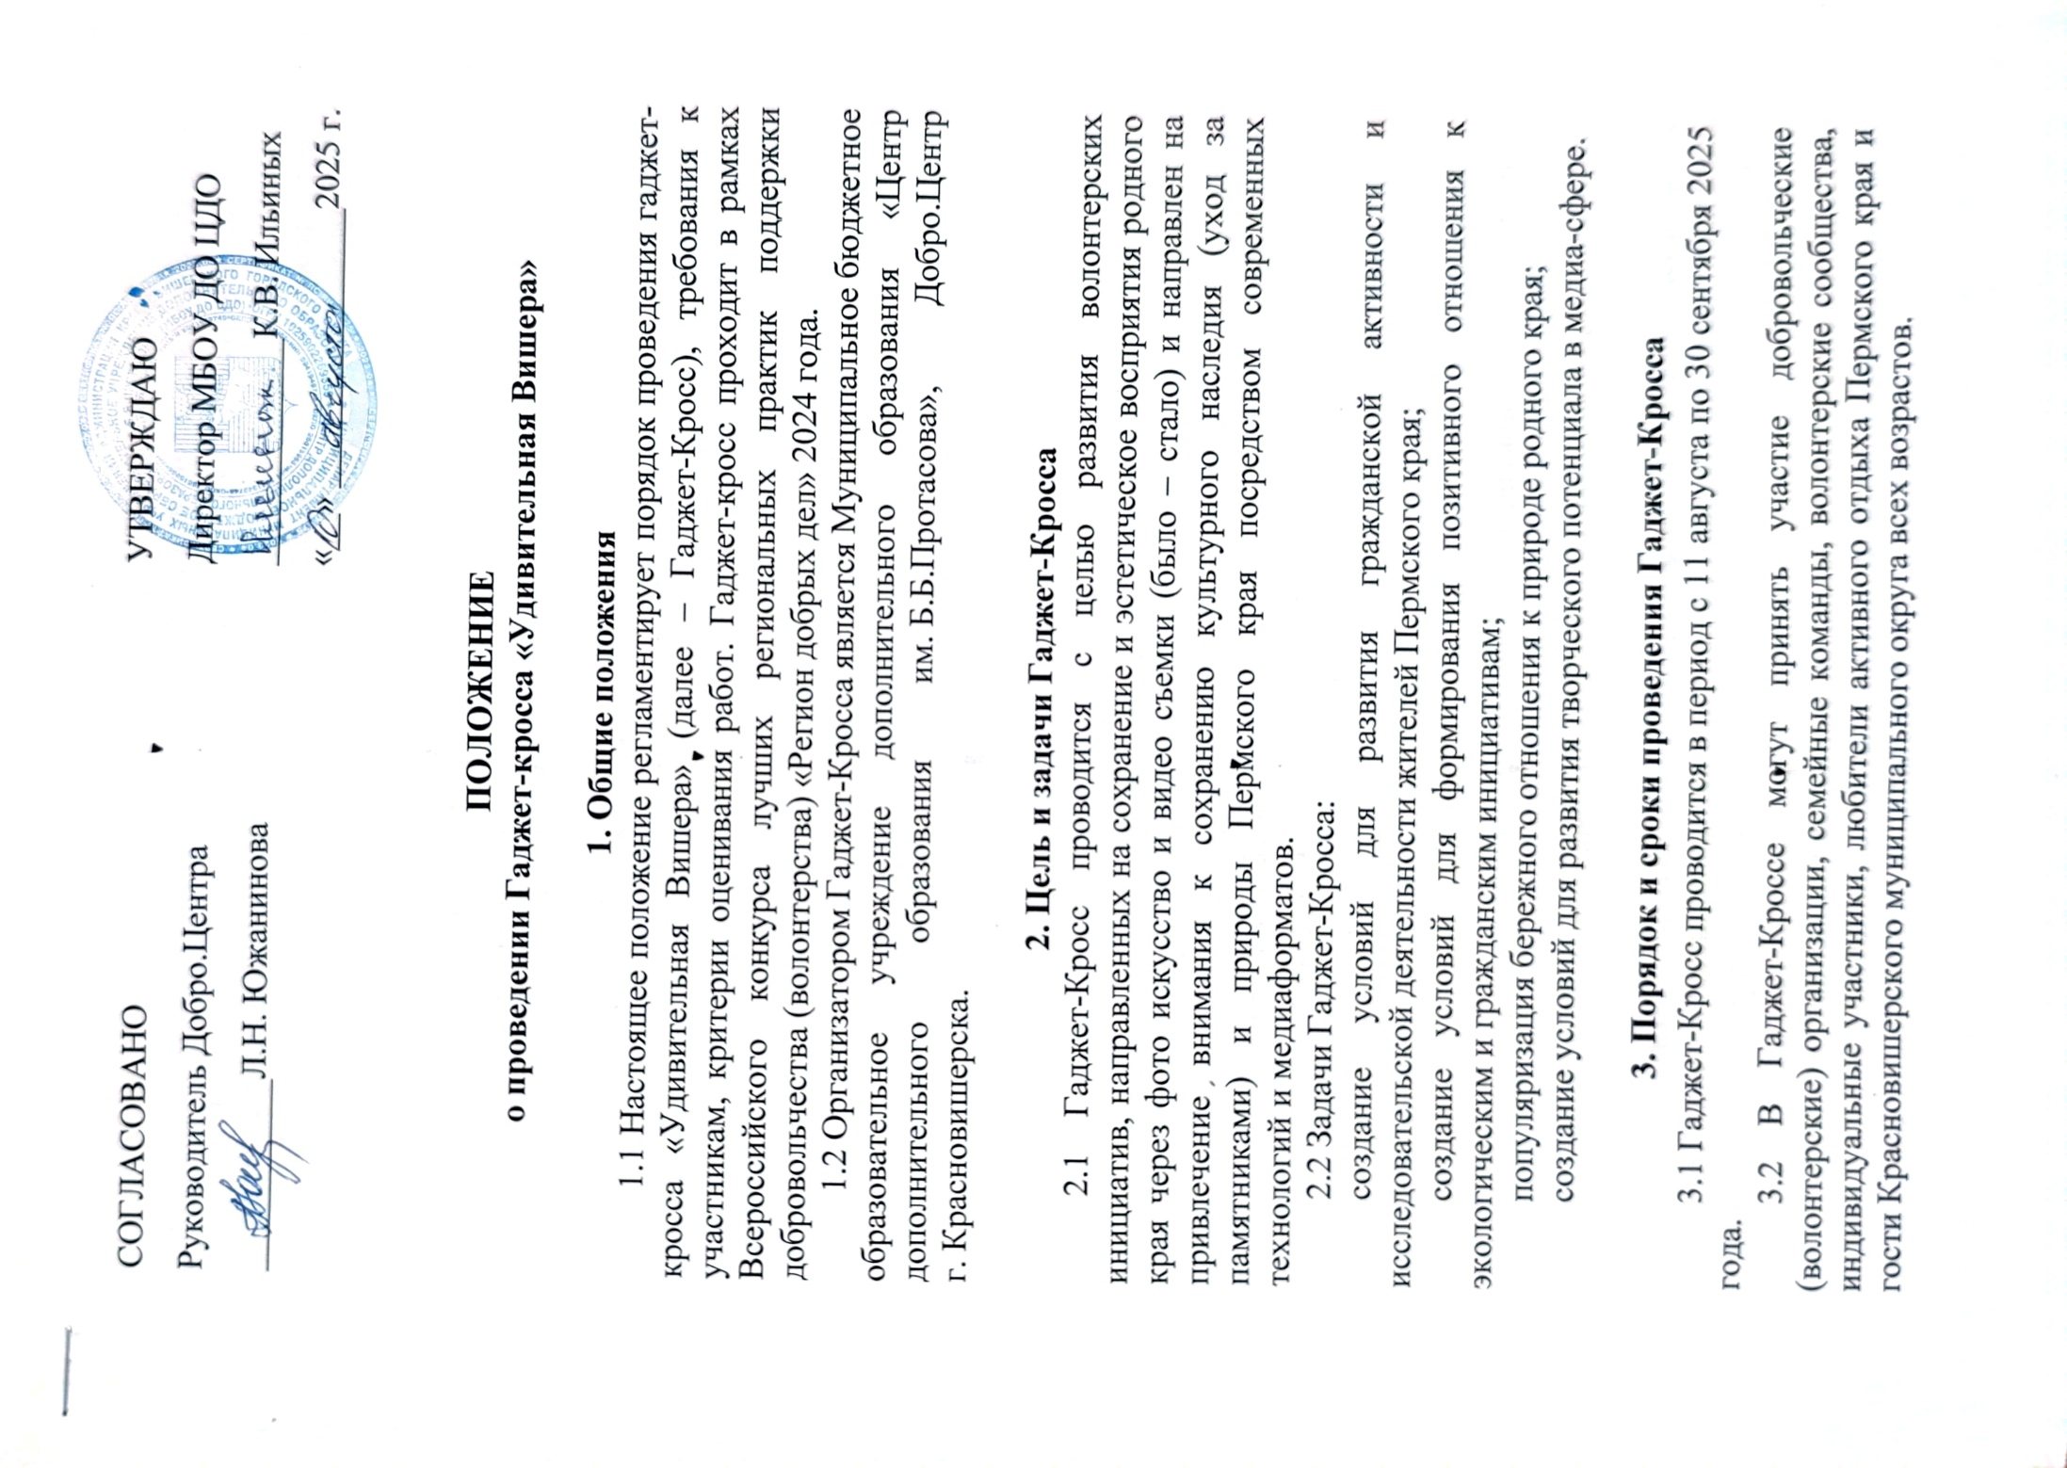3.3 Участникам предлагается активно взаимодействовать с окружающей средой, производя уборку территорий общего пользования (парков, скверов, набережных и т.п.), уход за памятниками и памятными знаками, экологическими уголками Пермского края.
3.4 Участник/группа участников фиксируют результаты своей деятельности средствами мобильной техники – телефонами, планшетами и прочими гаджетами.
3.5 На Гаджет-Кросс предоставляются фото и видеоматериалы, соответствующие требованиям п. 4 настоящего Положения.
3.6 Итоговые материалы Гаджет-Кросса предоставляются педагогу-организатору МБОУ ДО ЦДО Петровой А.С. на электронную почту albina.sobyanina@mail.ru.
3.5 Организаторы Гаджет-Кросса имеют право на публикацию, а также иное распространение и тиражирование материалов, в том числе на размещение в сети Интернет.

4. Номинации Гаджет-кросса

4.1. Основные номинации:
4.1.1. Самая дружная семейная команда.
4.1.2. Самый креативный подход к уборке мусора.
4.1.3. Самая многочисленная команда.
4.1.4. Один в поле воин.
4.2. Дополнительные номинации:
4.2.1. Самая творческая идея фотографии: самая оригинальная фотография памятника или природного ландшафта.
4.2.2. Природа родного края глазами молодого поколения: художественная фотосъёмка природных объектов и видов, сделанная молодыми участниками до 35 лет.
4.2.3. Видеоэкскурсия «Аллеи нашего края»: самый информативный видеоролик, рассказывающий историю и значение аллеи.
4.2.4. Зелёный патруль Заповедников Пермского края: лучшая фоторепортажная серия об охране и сохранении уникальной природы.
4.9. Фотохроника сквера/парка – любимое место отдыха: наиболее эмоционально выраженная фотозарисовка о жизни и изменениях сквера/парка.

5. Требования к материалам Гаджет-Кросса

5.1 В рамках проведения Гаджет-Кросса участникам необходимо очистить самостоятельно выбранную территорию от мусора, произвести работы по благоустройству памятных или экологических мест, мест общественного пользования и т.д.
5.2 По итогам проведения работ участникам Гаджет-Кросса необходимо предоставить организаторам фотографии в формате «было/стало» либо видеоролик о ходе проведения работ.
5.3 Требования к фотоматериалам:
снимки должны соответствовать тематике Гаджет-Кросса;
формат файла: JPEG или PNG;
фотографии должны быть оригинальными, не нарушать авторских прав;
фотографии с одного места проведения работ должны быть выполнены с одного ракурса.
5.4 Требования к видеоматериалам:
видеоролик должен отражать тематику Гаджет-Кросса, а именно фиксацию проведения работ по благоустройству;
видеоролик не должен нарушать закон РФ, содержать материалы рекламного характера, оскорблять достоинство и чувства других людей;
продолжительность видеоролика не должна превышать 1 минуты;
формат файла: MP4, MOV, AVI. Ориентация – вертикальная.
5.5 Каждый участник, группа участников может подать только одну заявку на участие в основных номинациях Гаджет-Кросса, но содержащую фото и видеоматериалы с одного или нескольких мест проведения работ по очистке территории или благоустройству.
5.6 Предоставление материалов по дополнительным номинациям Гаджет-Кросса не является обязательным и выполняется участниками по желанию. Количество работ, предоставленных на рассмотрение организаторов по дополнительным номинациям не ограничено.
5.7 Фото и видеоматериалы с описанием должны быть размещены в социальной сети Вконтакте с хэштегами #ГаджетКросс #УдивительнаяВишера #ДоброЦентрКрасновишерск.
5.8 Материалы предоставляются на электронную почту организаторов Гаджет-Кросса albina.sobyanina@mail.ru посредством прикрепления ссылки на пост, название участника/команды-участника прописывается в свободном формате (текстовое сообщение, Word и т.д.), наименование письма «Гаджет-кросс», дата проведения мероприятия/съемки.

6. Подведение итогов и награждение победителей Гаджет-Кросса

6.1 Оценка предоставленных материалов проводится организационным комитетом Гаджет-Кросса.
6.2 Победители в номинациях определяются решением организационного комитета Гаджет-Кросса простым большинством голосов.
6.3 Критерии оценки конкурсных работ:
- Соответствие тематике Гаджет-Кросса;
- Оригинальность подхода и креативность исполнения;
- Качество технического исполнения (освещение, композиция, детализация);
- Социальная значимость;
- Эстетическая привлекательность проекта.
6.4 Все участники Гаджет-Кросса награждаются сертификатами участников Гаджет-Кросса, победители в номинациях дипломами и памятными призами.
6.5 Итоги Гаджет-Кросса публикуются в социальных сетях МБОУ ДО ЦДО.

